15- umumta`lim maktabining tarix va huquq fani o`qituvchisi Xanifaxon Roziqovaning
8-sinflarda O’zbekiston tarixi fanidan
16- §. Amirlik shaharlari va savdo-sotiq ishlari
mavzusidagi dars ishlanmasi
___________________________
___________________________
Sinfi: 8
30-32 nafar o’quvchiga mo’jjallangan.

Dars turi; yangi tushuncha, bilimlarni shakllantiruvchi.
Darsda foydalaniladigan metod: hikoya- suhbat usuli,”So’z qayer haqida ketayapti,joyini top”,”Nima,qachon,qayerda?”,”Qaysi so’s yetishmayapti”usullari.
Darsning maqsadi:
- Ta’limiy maqsad:o’quvchilarni amirlikni shaharlar hayoti va savdo-sotiq ishlari bilan tanishtirish.
- Tarbiyaviy maqsad:xalqimizni boshqa xalqlar bilan olib brogan savdo va diplomatikmunosabatari tarixinihozirgi davr bilan o’zaro bog’lay olish ko’nikmasini hosil qilish;
Rivojlantiruvch maqsad
- O’quvchilarni xalqaro munosabatlar ishiga xayrixihlikruhida tarbiyalash;
- Dars jihozlari:
1.“O’zbekiston tarixi” darsligi. 62-66 sahifalar,16& 2. O’zbekiston xaritasi 3. Darsni mustahkamlash uchun yozilgan savollar matni,o’quv film,kompyuter,mavzuga oid ko’rgazmalar,doska,daftar.
- Muhim tushunchalar va atamalar:sahar hayoti,hunarmandchilik mahsulotlari,jahon bozori,elchilik,savdo va diplomatik munosabatlar.

I. Tashkiliy qism:
1.Sinfda opquvchilarni darsga jalb qilib, ishchi muhitni yaratish.
2.Dunyoda va O’zbekistonda yuz bergan muhim yangiliklardan xabarlar.
II. O’tilgan mavzuni mustahkamlash:guruh ishi:
I guruh
Yer-mulkchilik shakillari
1.Buxoroda yer-suv mukchiligining necha xil shakli bo’lgan?(3 xil)
2.Davlat yerlarinig suvsiz dasht,to’qayzor qismlari kimlarga bo’lib berilgan?(Ko’chmanchi jamoalarga)
3.Qanday shakldagi yer egalari davlat xazinasiga xiroj solig’ini to’lashlari,oliy hukmdorning chaqirig’ga ko’ra ,o’z qo’shini bilan harbiy yurishlarda ishtirok etishlari kerak bo’lgan?(Suyurg’ol shaklidagi yer egalari)
4.Davlat yerlarining “tanho”deb atalgan shakli qachon paydo bo’ldi?(XVI-asrda)
5.Xazinaga eng ko’p soliq qanday yerlardan tushgan?(Davlat yerlarinig dehqonlarga ijaraga berilgan qismidan)
6.”Mulk ”yerlari asosan kimlarga berilgan?(Amirlikda asrlar osha yashab kelayotgan arablarga)
7.Masjid,madrasa,honaqo va maqbaralar uchun ajratilgan yerlar qanday nomlangan?(Vaqf yerlari)
8.Vaqf mulkini kim tasarruf etgan?(Mutavalli)
9.XIX asrda eng kichik tanho yerlari qancha ga ni tashkil etgan?(3-5 ga)
10.Hukmdorni alohida topshirig’ini bajargan yoki urushda xizmat ko’rsatgan kishilar uchun qanday shaklda yer in’om etilgan?(Muiki hur yoki mulki hurri xolis)
II guruh
Soliq tizimi va majburiyatlar
1.Amirlikdagi asosiy soliq?(xiroj)
2.Xiroj solig’I asosan nima bilan to’langan?(mahsulot bilan)
3.Qachondan boshlab xirojning bir qismi pul bilan to’lanadigan bo’ldi?(XIX asrdan)
4.To’lanadigan xiroj miqdorini belgilashda kimlar ishtirok etgan?(amlokdor,qishloq oqsoqoli)
5.Bog’va poliz ekinlarida olinadigan soliq?(Tanobona)
6.Soliq olinadigan narsaning2,5%miqdorida qanday soliq olingan?(zakot)
7.Tanobona solig’ini miqdori nimaga qarab belgilangan?(ekinzorni bozorga uzoq yaqinligiga qarab)
8.Qanday ishlar hashar yo’li bilan amalga oshirilga?(ko’prik,qal’a,yo’llar,kanallar )
9.Qachondan boshlab hasharchilar o’zlari bilan ish quroli,arava-ulovi bilan kelishlari shart bo’lgan?(XVIII asrdan boshlab)
10.Keyinchalik polizlarga qanday yangi soliq joriy qilingan?(qo’sh puli)

III-guruh
Qishloq xo’jaligi va sug’orish ishlari
1.XVIII asrda Zarafshon daryosidan qaday ariqlar qazilgan?(Xurmo va Sarazm)
2.24 chaqirim uzunlikdagi Toyman arig’I kimning davrida qazilgan?(Amir Shoxmurod)
3.Daryo va kanallarga o’rnatilga chig’irlarning ayrimlari suvni hatto necha metrgach ko’tari bera olgan?(4 va undan baland)
4.Dehqon honadoni yiliga necha kungacha sug’orish inshoatlarini qurishga jalb etilgan?(60kundan 100kungacha)
5.Amirlik yerlarida qanday ekinlar etishtirilgan? (Paxta,bug’doy, jo’xori,tariq, arpa,beda)
6.Buxoro amirligi o’zining qanday dehqonchilik mahsulotlari bilan mashhur bol’gan?(Uzum va qovun)
7.To’t qismdan iborat bo’lgan bo’lar qanday atalgan?(chorbog’)
8.Buxorodagi eng mashhur bog’ nomini ayting?(Jo’ybor bog’i)
9.Amrlikda bo’yoq olinadigan qaday o’simlik etshtirilgan?(Mardona)
10.Amirlikda qaysi sohaning nisbatan salmog’I past bo’lgan?(chorvachilikni)

Iqtidorli o’quvchilar uchun;
Amirikning xo’jalik xayoti
1.Buxoroda yer-suv mukchiligining necha xil shakli bo’lgan?(3 xil)
2.Davlat yerlarinig suvsiz dasht,to’qayzor qismlari kimlarga bo’lib berilgan?(Ko’chmanchi jamoalarga)
3.Qanday shakldagi yer egalari davlat xazinasiga xiroj solig’ini to’lashlari,oliy hukmdorning chaqirig’ga ko’ra ,o’z qo’shini bilan harbiy yurishlarda ishtirok etishlari kerak bo’lgan?(Suyurg’ol shaklidagi yer egalari)
4.To’lanadigan xiroj miqdorini belgilashda kimlar ishtirok etgan?(amlokdor,qishloq oqsoqoli)
5.Bog’va poliz ekinlarida olinadigan soliq?(Tanobona)
6.Soliq olinadigan narsaning2,5%miqdorida qanday soliq olingan?(zakot)
7.To’t qismdan iborat bo’lgan bo’lar qanday atalgan?(chorbog’)
8.Buxorodagi eng mashhur bog’ nomini ayting?(Jo’ybor bog’i)
9.Amrlikda bo’yoq olinadigan qaday o’simlik etshtirilgan?(Mardona)
10.bir tanob yer maydoni qancha sotixga teng?(8,33 sotixga)

III. Darsning mazmuni:

IV. DARS MAZMUNINI RO’YOBGA CHIQARISH USTIDA ISHLASH:

1.Samarqand
2.Buxoro
3Hunarmandchilik
4.Ichki savdo
5.Tashqi savdo
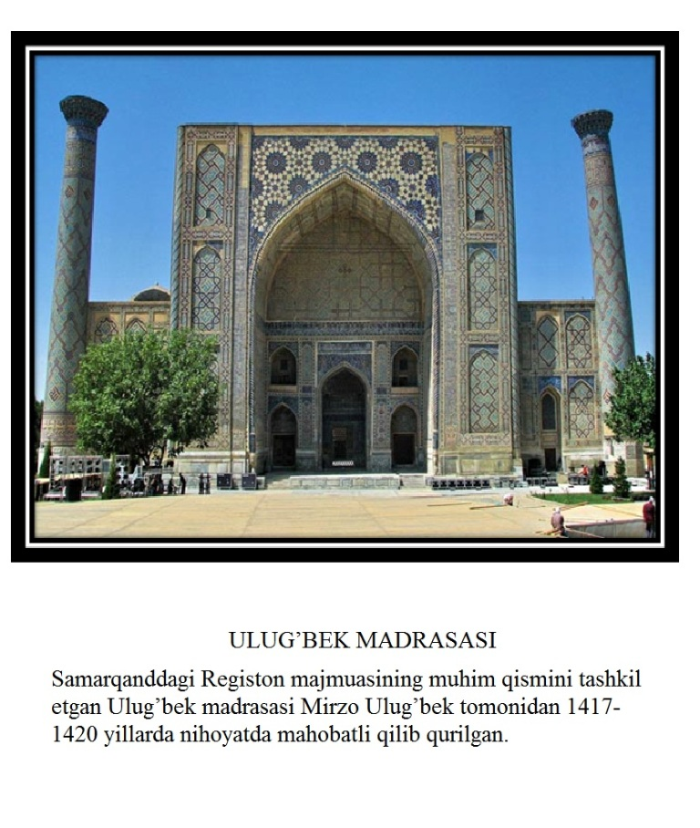
S A M A R Q A N D
Samarqand ham dunyoga mashhur Bobil, Afina, Rim shaharlari kabi boy tarixga ega. Uning yoshi 2500 yildan ortiq.
Samarqand dastlab Siyob daryosi sohilida qad ko‘targan. U o‘n yarim kilometrli mudofaa devori bilan o‘ralgan bo‘lib, shaharga uchta darvoza orqali kirilgan. Samarqandni miloddan avval 329-yili Aleksandr Makedonskiy, VIII asrda Qutayba, XIII asrda Chingizxon qo‘shinlari bosib olib, vayron qilishgan. Qadimgi Samarqand shahri xarobalari hozir Afrosiyob nomi bilan yuritiladi.
XV asrlarga kelib Samarqand Afrosiyob xarobalaridan janubroqda qayta tiklandi. Tez orada yana dunyoga dong‘i ketgan go‘zal shaharga aylandi. Ayniqsa, sohibqiron Amir Temur saltanatining poytaxtiga aylangandan so‘ng shaharda ma’muriy binolar, masjidlar, madrasalar, hammomlar, savdo markazlari, karvonsaroylar ko‘plab qurildi. SHahar atrofi olti darvozali mudofaa devori bilan o‘rab olindi. Registon maydoni, Go‘ri Amir maqbarasi, Shohizinda ansambllarining qurilishi shaharni yanada go‘zallashtiradi. SHahar atrofida Bog‘ishamol, Bog‘idilkusho, Bog‘ibaland, Bog‘imaydon, Bog‘ibehisht, Bog‘izag‘on kabi 12 ta ko‘rkam bog‘ barpo etildi.
Amir Temurdan so‘ng Mirzo Ulug‘bek hukmronligi davrida Samarqandni obodonlashtirish ishlari davom ettirildi. Ulug‘bek rasadxonasi, Ulug‘bek, Sherdor, Tillakori madrasalari qurildi. O‘sha davrda qurilgan Ko‘ksaroy va Bo‘stonsaroyga davlat idoralari, qurol-yarog‘ ustaxonalari, xazina, zarbxona va qamoqxona joylashtirildi.
XVI asrda Buxoro xonligi tashkil topgandan so‘ng poytaxt Buxoroga ko‘chirildi. XVII-XVIII asrlarda Samarqand yana turli bosqinchilar tomonidan talanib, vayron etilgan. Mehnatkash shahar aholisi uni yana va yana qayta tiklayvergan.
XIX asrning ikkinchi yarmidan boshlab Samarqandda zamonaviy binolar qurila boshladi. 1924-1930-yillarda u O‘zbekiston Respublikasining poytaxti bo‘ldi. Hozirgi paytda Samarqand shahri aholi soni va sanoat korxonalari ko‘pligi jihatidan respublikamizda ikkinchi o‘rinda turadi. Samarqand kengayib, yanada obodonlashib bormoqda. Turar joylar ko‘paydi, yangi jamoat binolari, maishiy xizmat ko‘rsatish, savdo-sotiq majmualari, keng va ko‘rkam istirohat bog‘lari, xiyobonlar, maydonlar, ko‘chalar, ko‘p qavatli uylar qurilgan mikrorayonlar barpo etildi. Tarixiy yodgorliklarni ta’mirlash, yangilarini qurishga e’tibor berilmoqda. Shaharda Amir Temur, Alisher Navoiy, Mirzo Ulug‘bek, Abdurahmon Jomiy, Abulqosim Rudakiy, Akmal Ikromov, Y.A.Gagarin, Fozil Yo‘ldosh, Ergash Jumanbulbul, Po‘lkan, Islom shoirlarga mahobatli haykallar o‘rnatilgan.
Samarqand rivojlangan sanoat shahri. Bu yerda yuzga yaqin xolodilnik, liftsozlik, avtomobilsozlik, chinni buyumlar, kino asbob-uskunalari, burg‘ulash asboblari, motor qismlari ishlab chiqaruvchi yirik zavodlar, poyabzal, shohi va baxmal to‘qish, trikotaj, galanteriya fabrikalari va o‘nlab milliy hunarmandchilik korxonalari mavjud.
Samarqand respublikamizning yirik ilm-fan markazlaridan biri. Universitet, qishloq xo‘jalik, savdo, tibbiyot, chet tillari, me’morchilik-qurilish institutlari, o‘nlab, kollej va litseylarda yoshlar fan sirlarini o‘rganmoqdalar.
Samarqand shahri va viloyat hududida joylashgan Doniyol payg‘ambar, Imom Ismoil Buxoriy, Mahdumi A’zam, Xo‘ja Ahrori Valiy, Qusam ibn Abbos, Amir Temur maqbaralarini ziyorat qilish uchun har yili millionlab sayyohlar kelishadi.
Tarixdan bizga ma’lum Mo`g`ul istilosidan keyin Amir Temur saltanatining tashkil topishi bilan Samarqand ma’muriy markazga aylanib Buxoro esa ma’naviy va siyosiy hayotning tayanchi vazifasini o`tay boshladi. So`ngra Temuriylar imperiyasining parchalanib ketishi munosabati bilan uning asosiy o`zagida poytaxti Buxoro, ikkinchi yirik shahri Samarqand bo`lgan Shayboniylar (XVI a.), Ashtarxoniylar (XVII a.) va Mang`it xonlari (XVIII a.) davlati qaror topdi.
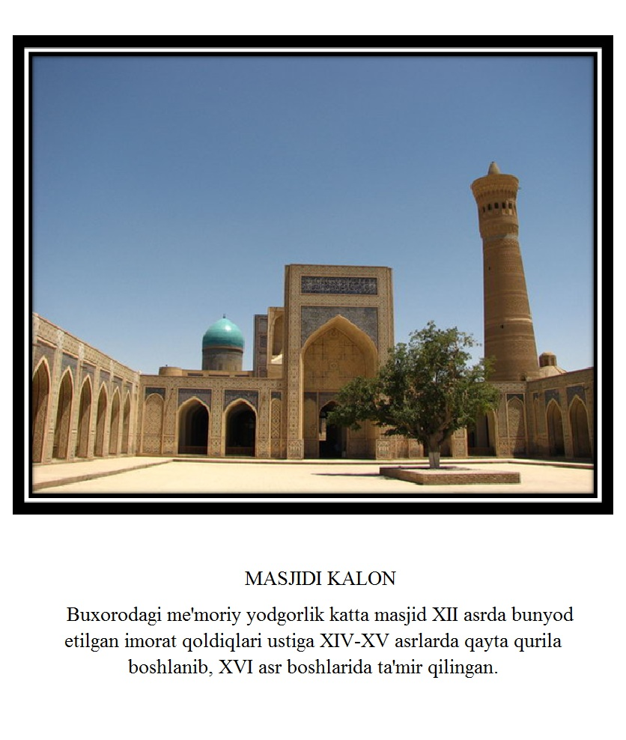

BUХОRО
Buхоrо qаdimgi hind tilidа «ibоdаt» mа’nоsini аnglаtib, qаchоnlаrdir Buyuk Ipаk Yo`lidа yirik tijоrаt mаrkаzi bo`lgаn. Buхоrо – o`rtа аsrning 140 dаn оrtiq аrхitеkturа yodgоrliklаrini o`zidа sаqlаgаn «muzеy shаhаrdir». Bundаn 2300 yil аvvаl qurilgаn Pоi Kаlоn, Qo`sh Mаdrаsа, Ismоil Sоmоniy mаqbаrаsi, minоrаi Kаlоn kаbi аnsаmbllаr bugungi kungаdа hаm bаrchаning diqqаtini tоrtаyapti. Nаrshаhiy, Rudаkiy vа Dаqiqiy singаri mаshhur shоirlаr, оlim Ibn Sinо vа bоshqаlаr Buхоrоning tаrаqqiy etishidа muhim rоl o`ynаgаn.
Buхоrоning tаriхiy vа аrхitеkturа yodgоrliklаri:
• Аrk(11-20аsrlаr)
• Bоlа Hоvuz(18аsr.bоshlаri-20аsr)
• Sоmоniy mаqbаrаsi(9-10аsrlаr)
• Chаshmаi Аyub qаbristоni(1380 yoki 1384/85)
• Аbdullахоn mаdrаsаsi(1596/98)
• Mоdаriхоn mаdrаsаsi(1556/57)
• Bаlаnd mаsjidi(16аsr bоshlаri)
• Gаukushоn аnsаmbli(Mаsjid,Minоrа,Mаdrаsа),(16аsr)
• Zаyniddin Хоjа хоnаqоhi(1555)
• Pоi Kаlоn аnsаmbli(12-14аsr)
• Lаbi Hоvuz аnsаmbli(16-17аsr)
• Ko`kаldоsh mаdrаsаsi(1568/69)
• Nоdir Dеvоnbеgi хоnаqоhi(1620)
• Ulug`bеk mаdrаsаsi(1417)
• Аbdulаzizхоn mаdrаsаsi(1652)
• Bоlа Hоvuz mаsjidi(1712)
• Sаyfiddin Bохаrziy mаqbаrаsi(13аsrning ikkinchi yarmi-14аsr)
• Buyonquliхоn mаqbаrаsi(14аsrning ikkinchi yarmi,15yoki16аsr)
• Nаmоzgоh mаsjidi(12-16аsrlаr)
• Fаyzаbоd хоnаqоhi(1598/99)
• Chоr Minоr mаdrаsаsi(1807)
• Sitоrаi Mоhi Хоssа Buхоrо Аmiri sаrоyi(19аsr охiri 20 аsr bоshlаri)
• Chоr Bаkr – shаyх Jubаyrа sulоlаsi dаfn etilgаn jоy(1560/63)

Buxoro xoni Abdullaxonning (II) 1571 yilda Dashti Qipchoq xoni Boboxon va Toshkent hokimi Darveshxon bilan Jizzaxdagi to‘qnashuvi shahar va uning xo‘jaligiga ko‘p talofatlar yetkazdi. 1866 yildagi bosqinchilik hujumi ham shaharni vayronaga aylantirdi.
XIX asrning 80-90 yillaridan boshlab Jizzax shahrida bir nechta korxonalar, jumladan, paxta tozalash, yog‘ zavodi, g‘isht va ohak zavodlari qurilib ishga tushirildi. Istiqlol yillarida zamonaviy texnika bilan jihozlangan yangi korxonalar, xorijiy davlatlar bilan hamkorlikda qo‘shma korxonalar, turar-joylar, madaniy va ma’rifiy binolar, ravon yo‘llar va ko‘priklar qurildi. Jahon andozalariga mos, har tomonlama qulay o‘quv texnikasi bilan jihozlangan maktablar, kasb-hunar va oliy o‘quv yurtlari qurilib, ishga tushirildi.
Shunday qilib, qadimiy Jizzax mustaqillik yillarida har tomonlama rivojlangan, gullab-yashnagan viloyatlardan biriga aylandi.
Madaniy hayotda an'anaviy islom, aqidaparastlikning ta'siri kuchaydi, maorif, ma'rifat sohasida ham asosan diniy ta'limotlar ustunlikni egallay boshladi, oldingi ma'naviy yutuqlarning ta'siri kamaydi. Lekin shunga qaramay madaniy hayotda qator ijobiy natijalar ham yuz berganini ko'ramiz. Xususan, adabiyot, tarixiy ilmlar, san'atning ayrim turlari sohasida yirik adib, shaxslar yetishib chiqdi. O'zbek tilining mavqei kuchayib, u adabiyotda borgan sari keng o'rin egallaganini ko'ramiz.Fors va o'zbek tillaridan adabiy til sifatida keng foydalanila boshlandi. XIX asrning birinchi yarmida har uch xonlikda madaniyat, xususan, adabiyot va tarixnavislik sohasida muhim jonlanish vujudga keldi.
Buxoro amirligi, Qo'qon va Xiva xonliklarida shaharlar rivojlandi, masjidu madrasa, xonaqoh-rabot, hammom, karvonsaroy va shifoxonalar bunyod etildi. Buxorodagi Mir Arab, Abdullaxon II, Abdulazizxon madrasalari, Toshkentdagi Ko'kaldosh madrasasi va Qaffol Shoshiy maqbarasi, Xivadagi Olloqulixon majmuasi, Qo'qondagi Qo'shmadrasa, Norbo'tabiy va Madalixon madrasalari, Modarxon qasri, Xudoyorxon saroyi shular jumlasidandir.
Buxoro amirligi. Bu amirlikka mang`itlar sulolasi asos solishgan. Mang`itlar sulolasi vakillari chingiziylarga bevosita aloqasi bol`magani uchun o`zlarini “xon” deb e`lon qila olishmagan. Buxoroning so`nggi amiri Said Olimxon davrida mamlakat bayrog`i quyidagi shaklda bo`lgan:
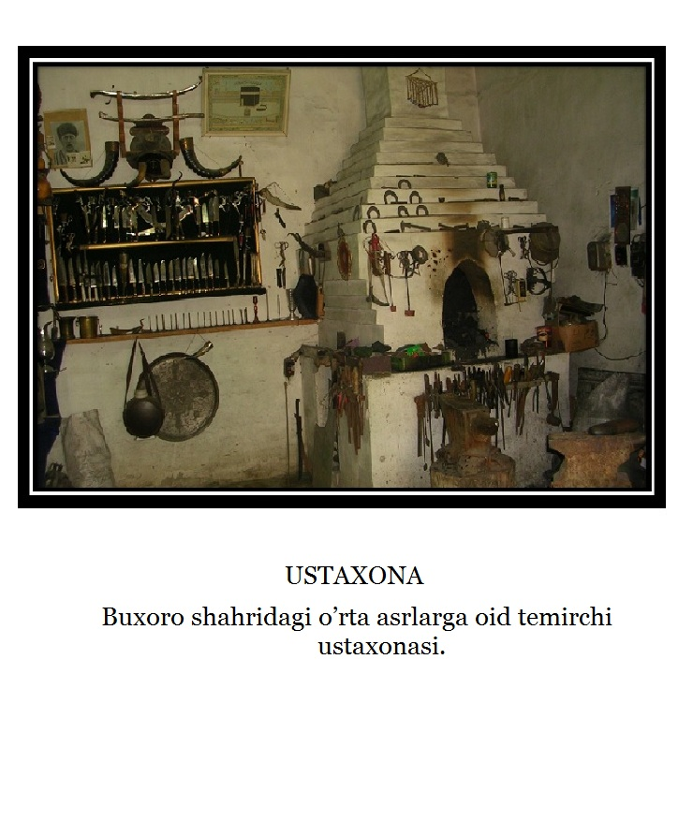

V. O’RGANILGAN MAVZUNI MUSTAhKAMLASH:
“Qayer haqida so’z borayapti,joyini aniqla!”topshirig’i
1._______________________________ “Dunyoning husni deb ulug’langa”
2._________________________ da XIX asrda 103 ta madrasa,360ta masjid va 83ta hovuz bo’lgan.
3.2007- yili________________________ shahrining 2750 yilligi nishonlangan.
4.Buxoro amiri Shohmurod davrida ________________________ deyarli
qayta tiklangan.
5.Buxoro Hindiston,Afg’aniston,Eron va _______________ bilan savdo aloqalarini olib borgan.

“Matinda qanday so’z yetishmayapti?Uni to’ldir !”topshirig’i

1.1997-yili…………………… shaxrinig 2500 yilligi nishonlandi.
2.Buxoroda hunarmandchilikning asosiy turlaridan biri………………………………….
bo’lgan.
3.XIX asr boshlarida …………………………
Shaxri baland devor bilan o’rabolingan.
4.Markaziy Osiyo,xususan …………………… bozorlari faqatgina xo’jalik vazifasini bajarmagan.
5.Buxoro amirligining ………………………….
bilan savdo aloqalari o’sib brogan.

“Nima,qachon, qayerda?”topshirig’i

1.Buxoroda bozordagi narx-navo, ………………………………………...... ning to’g’riligi qattiq nazorat qilingan.
2…………….. yilda Buxoro amirligining Markaziy Osiyo--Rossiya tashqi savdosidagi ulushi 25% ni tashkil etdi.
3…………………………………………….. da hatto hind savdogarlari va sudxo’rlari yashaydigan alohida mahallalar bo’lgan.
4.Samarqandning toq qizil rangli …………………………………… mashhur edi.
5.Buxoro shaxrida …………………… ning 40-yillarida 38 ta karvonsaroy mavjud bo’lgan.
VI. DARS YaKUNLARINI CHIQARISH:
O’qituvchi o’quvchilar bajargan yozma va og’zaki javoblar uchun qo’yilgan baholarni e’lon qiladi va yuzaga kelgan savollarga javob qaytaradi.
VII. UYGA VAZIFA:

1.Mavzuga oid eng muhum ma’lumotlarni daftarga yozish.
2. O’zbekistonning birinchi Prezidenti I A Karimovning “Buxoro shaxrini 2500 yilligi”munosabati bilan so’zlagan nutqlari mazmunini o’rganib kelish.
3.Mavzu yuzasidan xarita bilan ishlash.

Foydalanilgan adabiyotlar

1.Karimov I.A. Yuksak ma’naviyat – yengilmas kuch. – T.: “Ma’naviyat”, 2008.

2. O’zbekiston Respublikasi Konstitusiyasi. T.: O’zbekiston, 2014

3. O’zbekiston yangi tarixi. 2-kitob. T.: Sharq, 2000.

4. Q Usmonov.U Jo’rayev.N Norqulov O’zbekiston tarixi 8 –sinf uchun darslik.”O’qituvchi” Toshkent 2014

5.A Zamonov/Tarix fanidan olimpiadaga tayyorlanamiz.Toshkent 2014

